PRAKTIKUM BASIS DATA

MODUL 2
DDL DML


Oleh:

Abidah Fatimatuzzahrah 103122400004

PROGRAM STUDI S1 REKAYASA PERANGKAT LUNAK
DIREKTORAT KAMPUS PURWOKERTO
UNIVERSITAS TELKOM
2026
JURNAL/TP
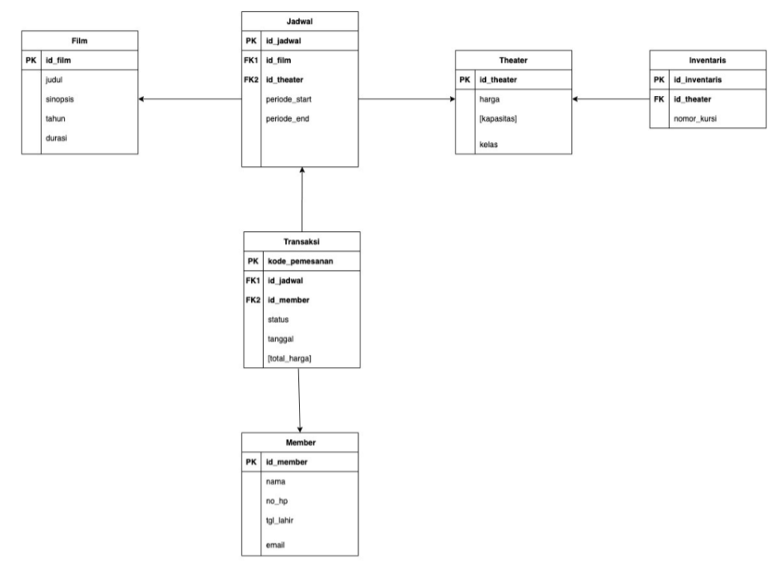
- Soal 1
Buatlah setiap tabel diatas, tuliskan script SQL nya dan sertakan tangkapan layarnya.
Ans:
- Table Member
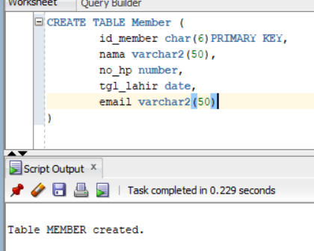
- Table Film
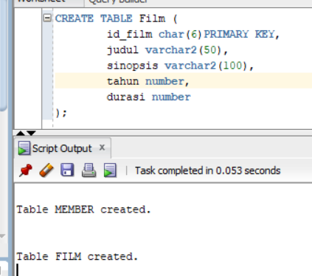
- Tabel Theater
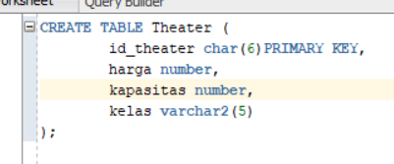
- Table Inventaris
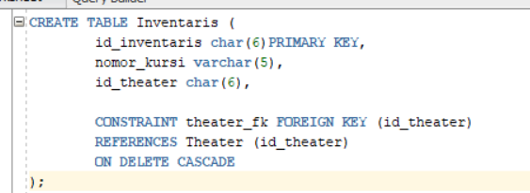
- Table Jadwal
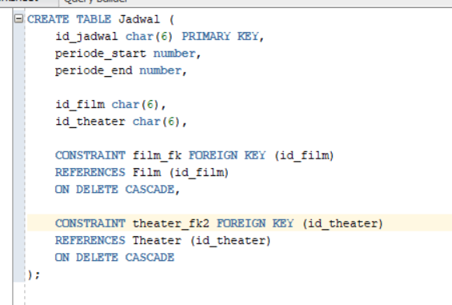
- Table Transaksi
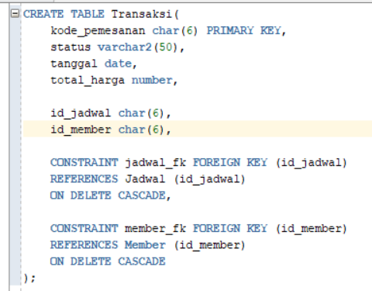

- Soal 2
Lakukan insert data pada ke-enam tabel, sertakan tangkapan layar dan keterangannya.
Ans:
- Table Member
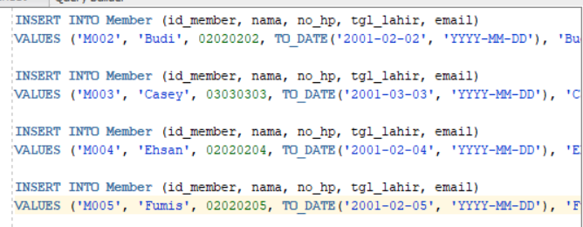
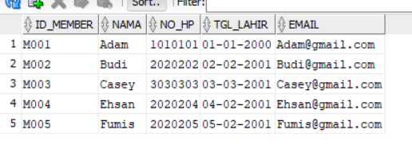
- Table Film
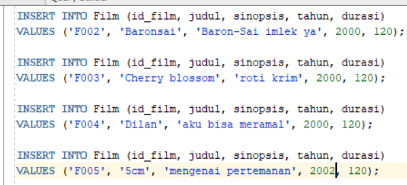
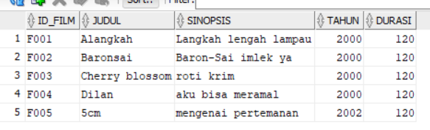
- Table Theater
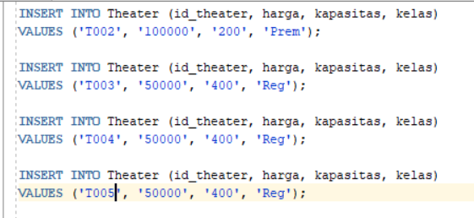
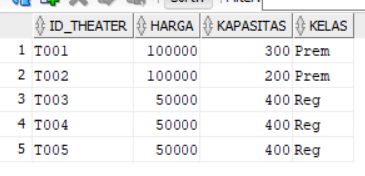
- Table Inventaris
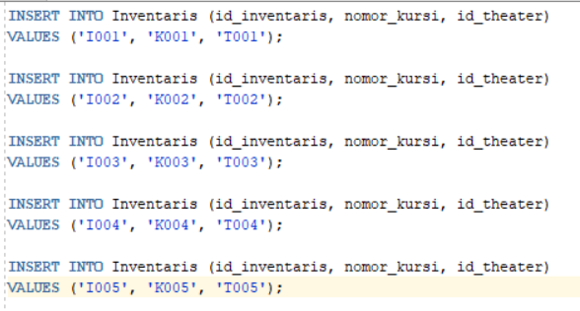
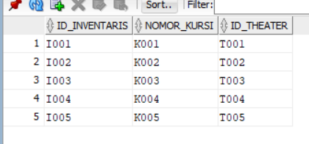
- Table Jadwal
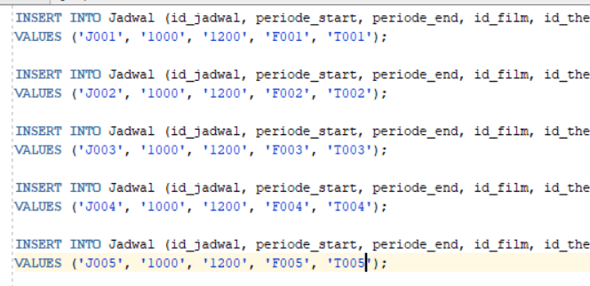
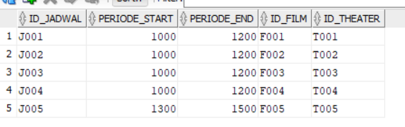

- Table Transaksi
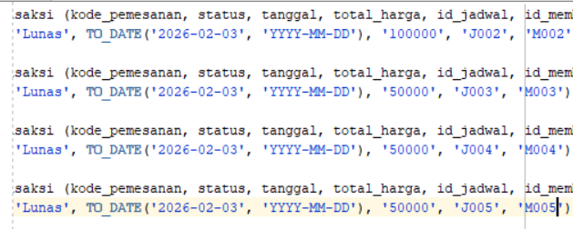
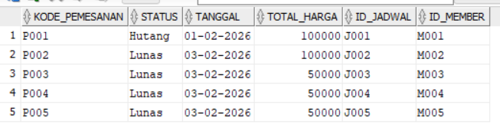

- Soal 3
Lakukan update data (minimal 5 data), tuliskan script SQL nya dan sertakan tangkapan layarnya.
Ans:
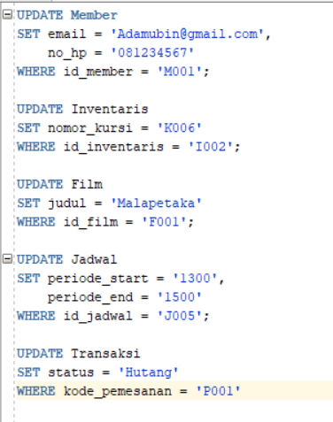

- Soal 4
Lakukan hapus data (minimal 2 data), tuliskan script SQL nya dan sertakan tangkapan layarnya.
Ans:
